МИНИСТЕРСТВО ОБРАЗОВАНИЯ РЕСПУБЛИКИ БЕЛАРУСЬ
БЕЛОРУССКИЙ НАЦИОНАЛЬНЫЙ ТЕХНИЧЕСКИЙ УНИВЕРСИТЕТ

Кафедра «Робототехнические системы»

ПОЯСНИТЕЛЬНАЯ ЗАПИСКА
К КУРСОВОЙ РАБОТЕ

по дисциплине «Архитектура и реализация операционных систем»
на тему: «Создание программных модулей»

Выполнил: студент гр. 10703217
Бештень В.В
Руководитель Дербан А.Н.

Минск, 2019
Содержание
Введение ……………………………………………………………………..3
1.Структура программы……………………………………………………..4
2.Структура и характеристика модулей программы………………....4
2.1.Селектор,реализованный через оператор множественного выбора ... 4
2.2.Селектор, позволяющий задействовать модули через
параметры командной строки……………………………………………….6
2.3.XOR шифрование………………………………………………………...6
2.4.Шифр Цезаря …………………………………………………………….7
2.5.Шифр перестановки ……………………………………………………..8
2.6.Омофонический шифр …………………………………………………..9
2.7.RSA шифрование……………………………………………………….10
2.8.Модуль справочной информации ……………………………………..12
2.9.Анализ и синтез словосостояния ………………………………………13
2.10.Простой математический модуль …………………………………….14
2.11.Сложный математический модуль …………………………………...16
2.12.Модуль сортировки массива чисел …………………………………..21
2.13.Расшифровка файла с помощью частотного анализа ……………….22
Заключение ………………………………………………………………….25
Список используемой литературы ………………………………………...26
Приложения………………………………………………………………...27
Структура программы ……………………………………………………...27
Основные типы данных …………………………………………………….28
Расшифровка файла с помощью частотного анализа …………………….28

Введение
Целью данной курсовой работы является создание полноценного приложения, приобретение навыков работы с различными типами данных,циклами,чтение и запись данных в файл и др. Особое внимание в курсовой работе было уделено шифрованию и дешифровки данных.
В качестве языка программирования для создания приложения были выбраны C++ и Python.
Язык С++ ипользуется в основном для создания програмного обеспечения, микроконтроллеров и игр.
Язык Python используется для веб-разработки,машинного обучения, анализа и визуализации данных.

1.Структура программы

В соответствии с требованиями программа была разработана в виде отдельных модулей и хранится в отдельном .cpp файле, каждый из которых отвечает за определённые возможности программы. Структуру программы можно увидеть в Приложении 1.
Модули программы реализованы в следующих файлах:
- selector.cpp – основной модуль программы
- help_prostaja.cpp – помощь для обычного пользователя
- help_sloschnaja.cpp – помощь для суперпользователя
- menu_prostoe.cpp – меню для простого пользователя
- menu_sloschnoe.cpp – меню для суперпользователя
- chastota_simvolov.cpp – частота встречания символов
- dinamicheskii_massiv.cpp – сортировка массива
- grafiki.cpp и grafiki.py – математический модуль для суперпользователя
- matem_obuchnaja.cpp – математический модуль для обычного пользователя
- matem_class.cpp – математический модуль, реализованный с помощью ООП
- omovicheskii_schifr.cpp – омофонический шифр
- perestanovka.cpp – шифр методом перестановки
- xor_poln.cpp – XOR шифрование
- zesar.cpp – шифрование Цезаря
- raschifr_file.cpp – расшифровка файла
- zaschifr_file.cpp – зашифровка файла
- sintez_i_analiz.cpp – синтез и анализ словосостояния
- rsa.cpp – RSA шифрование

2.Структура и характеристика модулей программы
2.1.Селектор, организованный через оператор множественного выбора

Данный селектор реализован ~/C++/kursach/selectors/selector.cpp, который позволяет задействовать все модули через меню. Если зайти как обычный пользователь, то будут доступны только базовые модули, а если зайти как суперпользователь, то будут доступны дополнительные модули.
Чтобы войти в систему, нужно ввести пароль, который у простого пользователя шифруется XOR шифром, а у суперпользователя шифром цезаря. Когда обычный пользователь вводит пароль, то не видно, что он вводит, это доступно благодаря функции getpass(). Также, чтобы у пользователя ничего не сливалось, изменялись цвета букв. У суперпользователя есть функция смены пароля На рисунке 2.1.1 продемонстрировано, как пользователь видит консоль во время входа в программу.

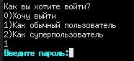

Рисунок 2.1.1 – Изменение цвета букв

enum files1{massiv1=1,perestanovka1,matem_obuchnaja1,
sintez_i_analiz1,spravka1};
enum files2{chastota_simvolov2=1,grafiki2,zaschifr_file2,
raschifr_file2,omovicheskii_schifr2,spravka2};
void obuchnyi_user(){
……..
if(passw==arr1){
while(true){
system("~/C++/kursach/selectors/menu_prostoe");
cout<<endl;
cout<<"\033[1;34mВведите интересующий вас модуль(для выхода нажмите 0) :\033[0m ";
cin>>switsch_1;
if(switsch_1==0){
break;
exit(0);
}
switch(switsch_1){
case massiv1:
system("~/C++/kursach/selectors/dinamicheskii_massiv");
break;
……..}
void super_user(){
……….
if(passw==decrypt_message){
while(true){
system("~/C++/kursach/selectors/menu_sloschnoe");
cout<<"\033[1;34mВведите интересующий вас модуль(для выхода нажмите 0) :\033[0m ";
cin>>switsch_2;
switch(switsch_2){
case chastota_simvolov2:
system("~/C++/kursach/selectors/chastota_simvolov");
break;
…….. }
2.2.Селектор,позволяющий задействовать модули через параметры командной строки

Данный модуль реализован в ~/C++/kursach/selectors/selector.cpp. Вот некоторые параметры командной строки:
- -chastota – частота встречания символов
- -math – обычный математический модуль
- -zesar – шифр Цезаря
- -m sl – математический модуль для суперпользователя
int main(int argc, char *argv[])
{
if (string(argv[1])=="-chastota"){
system("~/C++/kursach/selector/chastota_simvolov");}
if (string(argv[1])=="-arr"){
system("~/C++/kursach/selector/dinamicheskii_massiv");}
if (string(argv[1])=="-m"&&string(argv[2])=="sl"){
system("~/C++/kursach/selector/grafiki");}
……..}

2.3.XOR шифрование

Данный модуль реализован в ~/C++/kursach/crypt/xor_poln.cpp.Суть заключается в том, что пользователь видит только зашифрованный текст(string text="idmmn>lhs";). Это текст шифруется и зашифрованный текст сравнивается с тем, что ввёл пользователь.У пользователя есть три попытки, чтобы ввести верно пароль.
……..
for(int i=0;i<text.length();i++){
int ord=(int)text[i]^key;
arr1[i]=(char)ord;
}

for(int j=0;j<text.length();j++){
int ord=(int)arr1[j]^key;
decrypt=(char)ord;
}
int i=0;
while(i<3){
cout<<"Введите пароль:";
cin>>passw;
if(passw==arr1){
cout<<"Вы ввели правильно пароль";
break;
}
else{
cout<<"Вы ввели пароль неверно"<<endl;
i++;
……..}
На рисунке 2.3.1 проилюстрирована работа данного модуля.

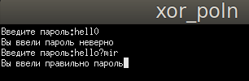

Рисунок 2.3.1 – Ввод пароля

XOR используется редко в реальной жизни, но он является основополагающим для более сложных алгоритмов шифрования. XOR используется только для простого и быстрого шифрования сообщений.

2.4.Шифр Цезаря
Данный модуль реализован в ~/C++/kursach/crypt/zesar.cpp.В указанном модуле чтение пароля происходит из файла zesar.txt,чтобы пользователь не мог увидеть пароль.Также проверяется наличие файла zesar.txt, если указанного файла не будет, то пользователю об этом сообщат.
……..
ifstream fout("zesar.txt");
if(!fout){
cout<<"Файл zesar.txt не найден"<<endl;
}
while (getline(fout, s1))
{
message += s1;//добавление текста в string }
for(int i=0;i<key;i++){
arr2.push_back(arr2[0]);//добавляем в конец нулевой элемент
arr2.erase(arr2.begin()+0);//удаляем из начала нулевой элемент
}
for(int i=0;i<message.size();i++){
for(int j=0;j<arr1.size();j++){
if (message[i]==arr1[j]){
crypt_message+=arr2[j];
}}}
cout<<"Зашифрованное сообщение:"<<crypt_message<<endl;
for(int i=0;i<crypt_message.size();i++){
for(int j=0;j<arr1.size();j++){
if(crypt_message[i]==arr2[j]){
decrypt_message+=arr1[j];
}}}
cout<<"Расшифрованное сообщение:"<<decrypt_message<<endl;
}
На рисунке 2.4.1 продемонстрирована работа шифра Цезаря.

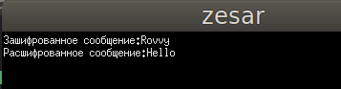

2.4.1 -Работа шифра Цезаря

Данный алгоритм шифрования является очень старым и на практике не применяется, так как, зная ключ, можно легко расшифровать сообщение.

2.5.Шифр перестановки

Этот модуль реализован в ~/C++/kursach/crypt/perestanovka.cpp. Текущий модуль реализован с помощью контейнера map:каждому символу(английские буквы), который мы хотим зашифровать, соответствует какой-то другой символ.
……..
map <char,char> Keys1 = {{ 'a', '!' },{ 'b', '@' },
{ 'c', '#' },{'d','$'},
{'e','%'},{'f','^'},{'g','&'},{'h','*'},
{'i','('},{'j',')'},{'k','-'},{'l','='},
{'m','+'},{'n','?'},{'o',':'},{'p',';'},
{'q','<'},{'r','>'},{'s','/'},{'t','['},
{'u',']'},{'v','{'},{'w','}'},{'x','|'},
{'y','.'},{'z',','},{' ','~'},{'Q','a'},
{'W','s'},{'E','d'},{'R','f'},{'T','g'},
{'Y','h'},{'U','j'},{'I','k'},{'O','l'},
{'A','q'},{'S','w'},{'D','e'},{'F','r'},
{'G','t'},{'H','y'},{'J','u'},{'K','i'},
{'L','o'},{'Z','x'},{'X','z'},{'C','v'},
{'V','c'},{'B','n'},{'N','b'},{'M','p'},{'P','m'}};
for(int i=0;i<text.length();i++){
arr1[i]=Keys1[text[i]];//cout<<Keys1['a']->'!'
}
cout<<"Зашифрованный текст:"<<' '<<arr1;
cout<<endl;
for(int i=0;i<text.length();i++){
for (auto it = Keys1.begin(); it != Keys1.end(); ++it)
{
if(arr1[i]==Keys1[it->first]){
arr2[i]+=it->first;
}}}
cout<<"Расшифрованный текст:"<<arr2<<endl;
}

2.6.Омофонический шифр

Этот модуль реализован в файле ~/C++/kursach/crypt/ omov_shifr.cpp. Этот шифр аналогичен шифру перестановки, за одним лишь исключением, каждый символ открытого текста заменяется на один из нескольких символов шифралфавита, причём количество заменяющих символов для одной буквы пропорционально частоте этой буквы и определяется рандомно.
……..
for(int i=0;i<text.size();i++){
int length=Keys1[text[i]].size();
crypt+=Keys1[text[i]][rand()%length];}
cout<<endl;
cout<<"Зашифрованный текст:"<<crypt;
for(int i=0;i<crypt.size();i++){
for (auto it = Keys1.begin(); it != Keys1.end(); ++it)
{
for (int k=0;k<Keys1[it->first].size();k++){
if (crypt[i]==Keys1[it->first][k]){
decrypt+=it->first;
}}}}
cout<<endl;
cout<<"Расшифрованный текст:"<<decrypt;
На рисунке 2.6.1 представлена работа омофонического шифра для двух случаев

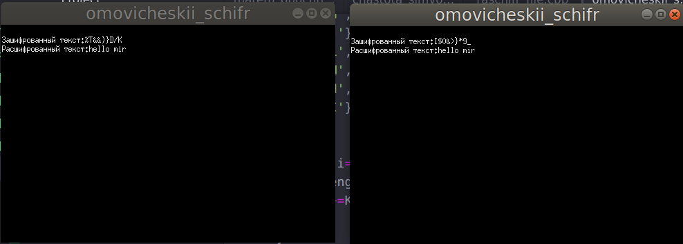
Рисунок 2.6.1 -Работа омофонического шифра

Из рисунка видно, что для обоих случаев зашифрованный текст разный, а расшифрованный текст одинаковый. В этом и есть основное отличие данного шифра от шифра перестановки.

2.7.RSA шифрование
Этот модуль реализован в файле ~/C++/kursach/selector/rsa.cpp. RSA применяется только для шифрования чисел. На рисунке 2.7.1 представлена работа данного шифрования.

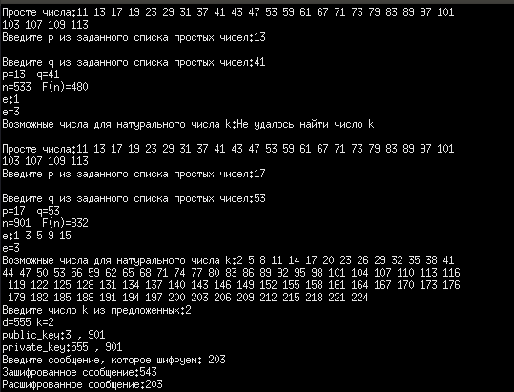

Рисунок 2.7.1 – Работа шифра RSA

int n=p*q;//произведение
int Fn=(p-1)*(q-1);// функция Эйлера
cout<<"n="<<n<<" "<<"F(n)="<<Fn<<endl;
cout<<"e:";
for(int e=1;e<25;e++){
double d=(1+2*Fn)/e;
if ( (d - int(d)) != 0 ){
cout<<""; }
else{
if (d*e==1+2*Fn){
cout<<e<<" "; }} }
int e=3;
cout<<"e="<<e<<endl;
//Подбор натурального числа k
cout<<"Возможные числа для натурального числа k:";
for(int k=1;k<225;k++){
double d=(1+k*Fn)/e;
if ( (d - int(d)) != 0 ){
cout<<"";}
else{
if (d*e==1+k*Fn){
cout<<k<<" ";
schetchik++;
}}}
if(schetchik==0){
cout<<"Не удалось найти число k"<<endl;}
cout<<endl;
if (schetchik>0){
cout<<"Введите число k из предложенных:";
cin>>k_natur;
double d=(1+k_natur*Fn)/e;
if ( (d - int(d)) != 0 ){
cout<<"Число d является не целым";}
else{
cout<<"d="<<d<<" "<<"k="<<k_natur<<endl;
}
int public_key [2]={e, n};
double private_key [2] = {d, (double)n};
cout<<"public_key:"<<public_key[0]<<" , "<<public_key[1]<<endl;
cout<<"private_key:"<<private_key[0]<<" , "<<private_key[1]<<endl;
cout<<"Введите cообщение, которое шифруем: ";
cin>>m;
uint2097152_t stepen = pow(uint2097152_t(m),(uint2097152_t)e);
uint2097152_t Cm=stepen% (uint2097152_t)n;
cout<<"Зашифрованное сообщение:"<<Cm<<endl;
int d_ne=d;
//cout<<(uint512_t)Cm<<" "<<(uint512_t)d_ne;
uint2097152_t stepen2= pow((uint2097152_t)Cm,(uint2097152_t)d_ne);
uint2097152_t Dm=stepen2% (uint2097152_t)n;
cout<<"Расшифрованное сообщение:"<<Dm<<endl;}

Основной особенностью данного шифрования от остальных шифров, реализованных выше, является то, что это асимметричное шифрование,то есть для шифрования и дешифрования сообщения используются два разных ключа.

2.8.Модуль справочной информации

Данный модуль реализован в файле ~/C++/kursach/selector/help.cpp. Он даёт достаточно подробную информацию о ключах программы. На рисунке 2.8.1 проилюстрированы ключи, с помощью которых осуществляется доступ к исходным файлам.
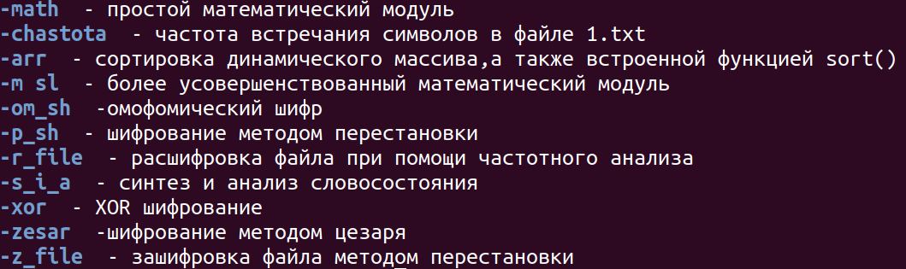
Рисунок 2.8.1 – информация о ключах программы

Также есть отдельная помощь для обычного пользователя и суперпользователя, но я не стал их рассматривать, т.к они аналогичны данной.
……..
cout<<"\033[1;34m-chastota\033[0m - частота встречания символов в файле 1.txt"<<endl;
cout<<"\033[1;34m-arr\033[0m - сортировка динамического массива,а также встроенной функцией sort()"<<endl;
cout<<"\033[1;34m-m sl\033[0m - более усовершенствованный математический модуль"<<endl;
cout<<"\033[1;34m-om_sh\033[0m -омофомический шифр"<<endl;
……..

2.9.Анализ и синтез словосостояния

Данный модуль находится в файле ~/C++/kursach/sintezanaliz/s_i_a.cpp.

Слово состояния канала в вычислительной системе представляется в виде:
╧ разряда | 15 | 14 | 13 | 12 | 11 | 10 | 09 | 08 | 07 | 06 | 05 | 04 | 03 | 02 | 01 | 00
Значение | N | N | N | N | E | C | C | C | C | C | C | C | C | C | 0 | P
где:
N..N - | номер канала
E - | признак ошибки
C..C - | код причини прерывания
P - | признак завершения программы в канале
Чтобы проанализировать словосостояния сначала нужно наложить битовую маску, после чего необходимая нам часть слова состояния смещается на определенное количество позиций.
enum zapusk{sintez=1,analiz};
int main(){
int numb, osh, code_pr, priznak;
cout << "Выберите одну из операций: " << endl;
cout << "1. Синтез слова состояния" << endl;
cout << "2. Анализ слова состояния" << endl;
int i;
cin >> i;
switch(i){
case sintez:
printf("Введите номер канала от 0 до 15: ");
scanf("%d", &numb);
printf("Признак ошибки 0 до 1: ");
scanf("%d", &osh);
printf("Введите код причины прерывания от 0 до 511: ");
scanf("%d", &code_pr);
printf("Введите признак завершения программы в канале от 0 до 1: ");
scanf("%d", &priznak);
int Word;
Word = (numb & 0xF) << 12;
Word += (osh & 1) << 11;
Word += (code_pr & 0x1FF) << 2;
Word += (priznak & 1) << 1;
printf("\nСлово состояния устройства = %04x\n", Word);
break;
case analiz:
int Words;
printf("Введите слово состояния физического адреса диска: ");
scanf("%x", &Words);
numb = (Words >> 12) & 0xF;
osh = (Words >> 11) & 1;
code_pr = (Words >> 2) & 0x1FF;
priznak = (Words >> 1) & 1;
printf("номер канала от 0 до 15: %d\n", numb);
printf("признак ошибки от 0 до 1: %d\n", osh);
printf("код причины прерывания от 0 до 511: %d\n", code_pr);
printf("признак завершения программы в канале от 0 до 1: %d\n ", priznak);
break;
}}

2.10.Простой математический модуль
Этот модуль представлен в ~/C++/kursach/matematika/ matem_obuchnaja.cpp и ~/C++/kursach/matematika/matem_class.cpp.
Условие:
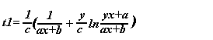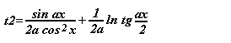

Значения переменных a,b и c являются константами. Значения x и y вводятся пользователем с клавиатуры. На каждой итерации мы прибавляем к x и y один и так сто раз, если значение выражения нельзя посчитать, то ничего не записывается. На выходе мы получаем два файлa: Value.csv и Value.txt. На рисунке 2.10.1 представлен фрагмент данных, который был добавлен в файл Value.csv

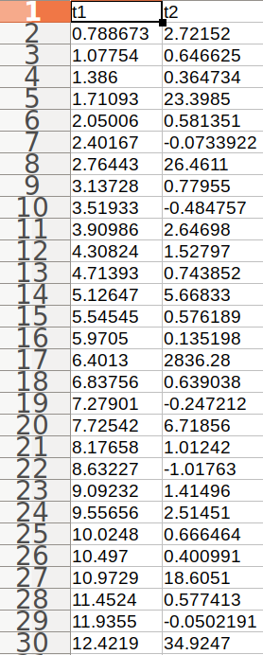

Рисунок 2.10.1 -Значение t1 и t2 в файле Value.csv
……..
cout<<"Введите x:";
cin>>x.peremenaja;
cout<<"Введите y:";
cin>>y.peremenaja;
x.pribavl_peremenaja=x.peremenaja;
y.pribavl_peremenaja=y.peremenaja;
fout.open("Value.txt");
mycsv.open("Value.csv");
while (x.peremenaja < x.pribavl_peremenaja+100 && y.peremenaja<y.pribavl_peremenaja+100){
if(log10(y.peremenaja*x.peremenaja+a)/(a*x.peremenaja+b)>0)
{
t1.t=1/c*(1/(a*x.peremenaja+b))+(y.peremenaja/c*log10((y.peremenaja*x.peremenaja+a)/(a*x.peremenaja+b)));
t1.Vector.push_back(t1.t);//добавление значений
}
if((tan(a*x.peremenaja/2))>0){
t2.t=sin(a*x.peremenaja)/(2*a*cos(x.peremenaja)*cos(x.peremenaja))+(1/(2*a)*(log10(tan(a*x.peremenaja/2))));
t2.Vector.push_back(t2.t);
}
x.peremenaja++;
y.peremenaja++;
}
t1.size=t1.Vector.size();
t2.size=t2.Vector.size();
cout<<"t1"<<" "<<"t2"<<endl;
fout<<"t1"<<" "<<"t2"<<endl;
mycsv<<"t1"<<","<<"t2"<<endl;
if (t1.size>=t2.size){
int i=0;
for(int j=0;j<t1.size;j++){
if(i>=t2.size){//когда значения у Vector2 закончатся, чтобы
cout<<t1.Vector[j]<<" "<<' '<<endl;//добавлялось ' '
fout<<t1.Vector[j]<<" "<<' '<<endl;
mycsv<<t1.Vector[j]<<","<<' '<<endl;
i++;
}
else{
cout<<t1.Vector[j]<<" "<<t2.Vector[i]<<endl;
fout<<t1.Vector[j]<<" "<<t2.Vector[i]<<endl;
mycsv<<t1.Vector[j]<<","<<t2.Vector[i]<<endl;
i++;
}}}
……..

2.11.Сложный математический модуль

Этот модуль реализован при помощи языка Python и при помощи языка Cython был переконвертирован в сишный код. Модуль находится в ~/C++/kursach/matematika/grafiki.pyx и ~/C++/kursach/matematika/grafiki.сpp. Cython - язык программирования, упрощающий написание модулей С/С++ кода для Python. То есть это код на C/C++ с функционалом Python. Сначала мы пишем весь функционал в файле grafiki.pyx, а в файле setup.py прописываем:
from distutils.core import setup
from Cython.Build import cythonize
setup(ext_modules=cythonize('grafiki.pyx'))
Далее в терминале прописываем следующее:
- python3 setup.py build_ext –inplace
- cython --embed -o grafiki.cpp grafiki.py
- gcc -Os -I /usr/include/python3.6m -o grafiki grafiki.cpp -lpython3.6m -lpthread -lm -lutil -ldl
В результате на выходе мы получаем исходник grafiki и файл grafiki.cpp. Данный файл содержит в себе следующий функционал:
- Подсчёт t1 и t2 в цикле, то есть на каждой итерации прибавляется единица к ведённому первоначально x и y. Максимально может получиться 1000 значений для t1 и t2.
- Построение графиков для t1 и t2 от id по выбранному пользователем интервалу
На рисунке 2.11.1 представлена часть данных, которая была добавлена в БД.

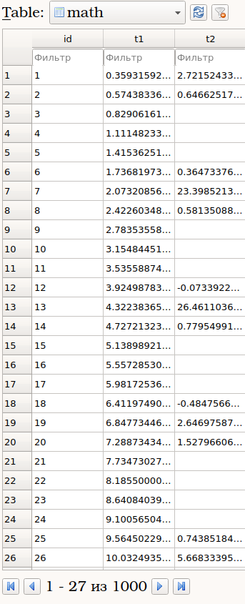

Рисунок 2.11.1 — Данные в БД

На рисунке 2.11.2 продемонстрирован график, зависимостью t1 от id.
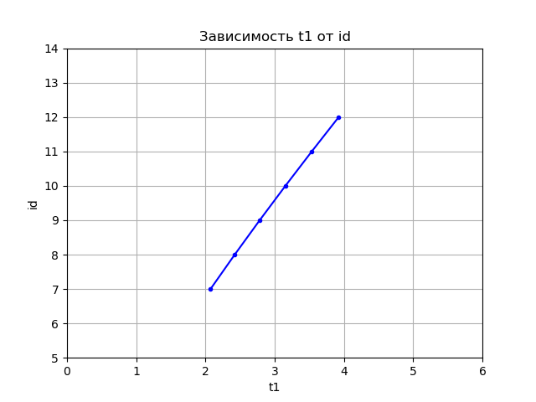
Рисунок 2.11.2 — График,зависимостью t1 от id
……...
def math_operation():
a = 1
b = 1
c = 4
x = int(input('Введите x:'))
y = int(input('Введите y:'))
arr1 = []
arr2 = []
x_pribavl = x
y_pribavl = y
id_znach1 = 0
id_znach2 = 0
while x < x_pribavl + 1000 and y < y_pribavl + 1000:
try:
t1 = 1 / c * (1 / (a * x + b)) + (y / c * log10((y * x + a) / (a * x + b)))
except:
t1 = ''
arr1.append(t1)
try:
t2 = sin(a * x) / (2 * a * cos(x) * cos(x)) + (
1 / (2 * a) * (log10(tan(a * x / 2))))
except:
t2 = ''
arr2.append(t2)
x += 1
y += 1
con = sqlite3.connect('math.sqlite')
cursor = con.cursor()
cursor.execute("""CREATE TABLE IF NOT EXISTS math(id PRIMARY KEY,t1 REAL,
t2 REAL )""")
cursor.execute('''DELETE FROM math''')
id = 1
for arr1_znach, arr2_znach in zip(arr1, arr2):
cursor.execute("INSERT INTO math(id,t1,t2) VALUES (?,?,?)", (id, arr1_znach, arr2_znach))
id += 1
left_t1 = int(input('Введите левое значение для t1: '))
right_t1 = int(input('Введите правое значение для t1: '))
tupl_t1 = (left_t1, right_t1,)
ass = cursor.execute('SELECT t1,id FROM math WHERE t1>? AND t1<?', tupl_t1)
vse_znach_t1 = ass.fetchall()
id1_arr = []
znach1_arr = []
for i in range(len(vse_znach_t1)):
id1_arr.append(vse_znach_t1[i][1])
znach1_arr.append(vse_znach_t1[i][0])
max_id1 = max(id1_arr)
min_id1 = min(id1_arr)
left_t2 = int(input('Введите левое значение для t2: '))
right_t2 = int(input('Введите правое значение для t2: '))
tupl_t2 = (left_t2, right_t2,)
ad = cursor.execute('SELECT t2,id FROM math WHERE t2>? AND t2<?', tupl_t2)
vse_znach_t2 = ad.fetchall()
id2_arr = []
znach2_arr = []
for i in range(len(vse_znach_t2)):
id2_arr.append(vse_znach_t2[i][1])
znach2_arr.append(vse_znach_t2[i][0])
max_id2 = max(id2_arr)
min_id2 = min(id2_arr)
con.commit()
con.close()
return left_t1,right_t1,min_id1,max_id1,id1_arr,znach1_arr,left_t2,right_t2,min_id2,max_id2,id2_arr,znach2_arr
def grafik1(left_t1,right_t1,min_id1,max_id1,id1_arr,znach1_arr):
line1= plt.plot(znach1_arr,id1_arr, 'b.-')
plt.axis([left_t1-2, right_t1+2, min_id1-2, max_id1+2])
plt.title(u'Зависимость t1 от id')
plt.xlabel(u't1')
plt.ylabel(u'id')
plt.grid()
plt.savefig('grafik1.png', format='png')
plt.cla()
plt.clf()
……..
В результате было получено два графика и БД с максимально возможно 1000 данных для t1 и t2. Стоит отметить, что скорость работы данного модуля на языке Cython быстрее, чем на языке Python. Это также является одним из преимуществ языка Cython.

2.12.Модуль сортировки массива чисел

Текущий модуль реализован в ~/C++/kursach/arr/ dinamicheskii_massiv.cpp.Сортировка производится двумя методами: встроенная, с помощью функции sort() и «пузырьковая».Также подсчитывалось время каждой сортировки. Результат работы сортировки представлен на рисунке 2.12.1.
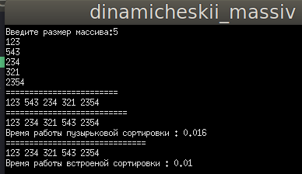

2.12.1 — Результат работы сортировок
union MyUnion{
float end_time1;
float end_time2;
int elem;
int vremennaja_peremennaja;
};
int main(){
MyUnion t;
int size=0;
vector <int> v;
cout<<"Введите размер массива:";
cin>>size;
int *mas=new int[size];
for(int i=0;i<size;i++){
t.elem;
cin>>t.elem;
mas[i]=t.elem;
v.push_back(t.elem);}
cout<<"========================"<<endl;
for(int i=0;i<size;i++){
cout<<mas[i]<<" ";}
cout<<endl;
float start_time1 = clock();
cout<<"=========================="<<endl;
for(int i=0;i<size-1;i++){
for(int j=0;j<size-1;j++){
if(mas[j]>mas[j+1]){
t.vremennaja_peremennaja=mas[j];
mas[j]=mas[j+1];
mas[j+1]=t.vremennaja_peremennaja;}}}
for(int j=0;j<size;j++){
cout<<mas[j]<<" ";
}
delete [] mas;
cout<<endl;
//float end_time1 = clock();
t.end_time1=clock();
float search_time1 = t.end_time1 - start_time1;
cout<<"Время работы пузырьковой сортировки : "<<search_time1/1000<<endl;
cout<<"=============================="<<endl;
float start_time2=clock();
sort(v.begin(),v.end());
for(int i=0;i<size;i++){
cout<<v[i]<<" ";}
cout<<endl;
t.end_time2=clock();
float search_time2=t.end_time2-start_time2;
cout<<"Время работы встроеной сортировки : "<<search_time2/1000<<endl;
}
Легко заметить, что встроенная сортировка на маленьких массивах работает быстрее пузырьковой сортировки.

2.13.Расшифровка файла с помощью частотного анализа

Данный модуль реализован в двух файла:зашифровка файла методом перестановки (~/C++/kursach/chastotavstrirashifrofka/zaschifr_file.cpp) и расшифровка файла( ~/C++/kursach/chastotavstrirashifrofka/raschifr_file.cpp). Также отдельно реализован модуль частоты встречания символов в файле 1.txt. На рисунке 2.13.1 показана частота встречания символов, который находится в файле Chastota.csv.
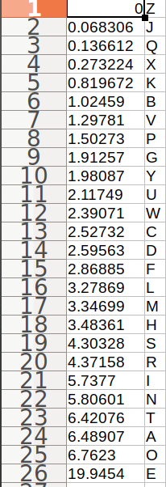

Рисунок 2.13.1 — Частота встречания символов
На рисунке 2.13.2 показан зашифрованный файл 1.txt методом перестановки, который находится в файле Zaschifr.txt.
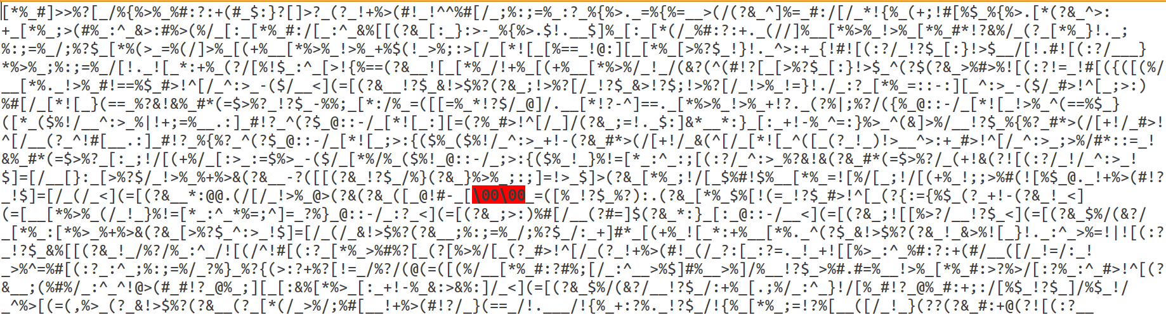
2.13.2 — Зашифрованный файл
На рисунке 2.13.3 продемонстрирован расшифрованный файл с помощью частотного анализа, сам же расшифрованный текст находится в Rasshifr.txt.
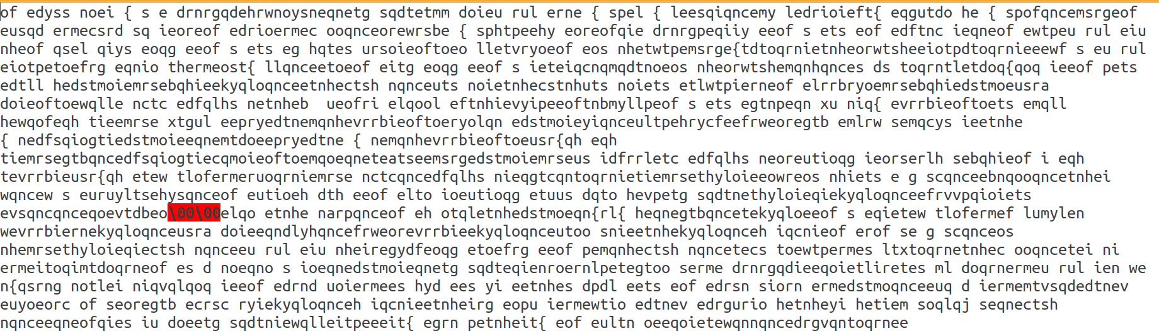
Рисунок 2.13.3 -Расшифрованный файл
Как мы можем увидеть, то файл расшифровался довольно не точно. Это связано с тем, что частота, которая представлена в файле Chastota.csv не совпадает до конца с идеальной частотой, а это связано с тем, что текст не относится к художественной литературе. Сам же алгоритм представлен в приложении 3.

Заключение

В течение выполнения курсовой работы было разработано приложение, которое демонстрирует:
- Шифрование и дешифрование данных различными методами
- Сортировка массива
- Работа с математическими операциями

Список используемой литературы

1.Джордж Хайнеман-Алгоритмы.Справочник с примерами на С, C++, JAVA И PYTHON,2017. - 434с.
2.Стефан Р. Дэвис - С++ Для чайников,2007. - 465с.
3.Стив Макконнелл -Совершенный код,1998, - 956с.
4.Романов Е.Л. Си++. От дилетанта до профессионала,2009.- 673с.
5.Либерти Джесс. Освой самостоятельно С++ за 21 день, 4-е издание.:Пер. с англ.—М.:Вильямс, 2003.— 832 с.

Приложения
Структура программы

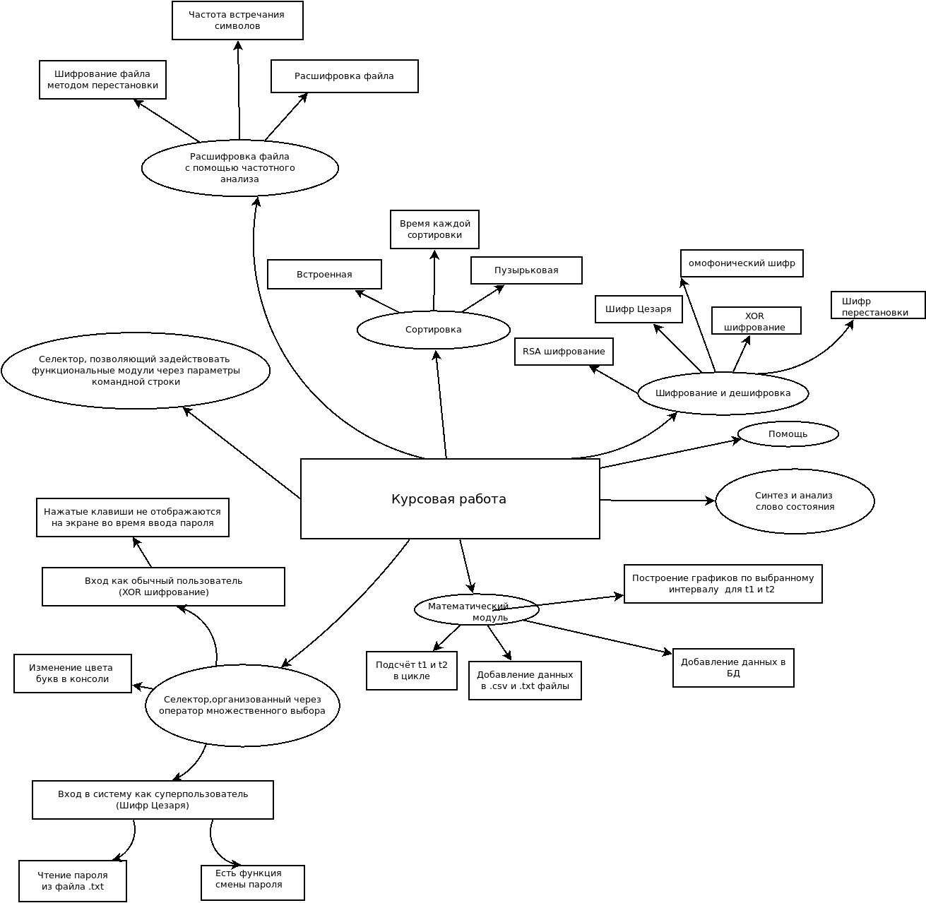
Приложение 1

Основные типы данных

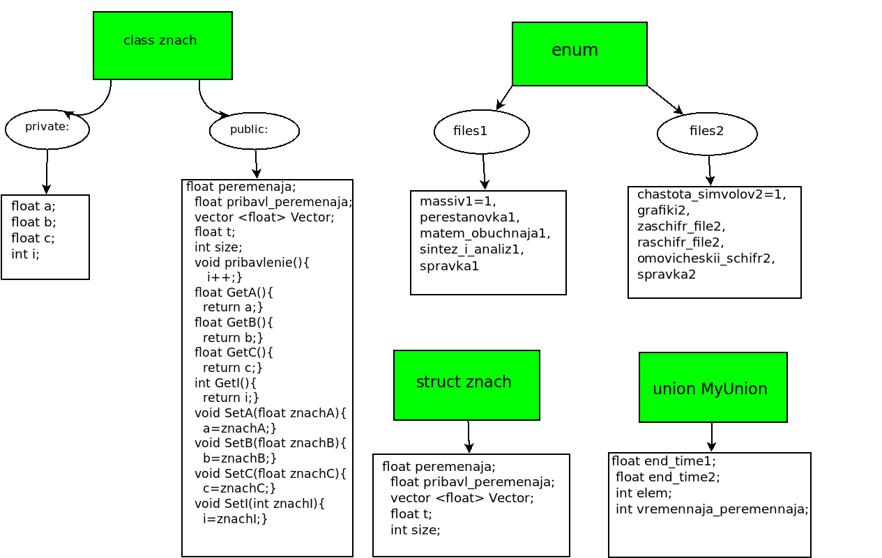
Приложение 2.

Расшифровка файла с помощью частотного анализа

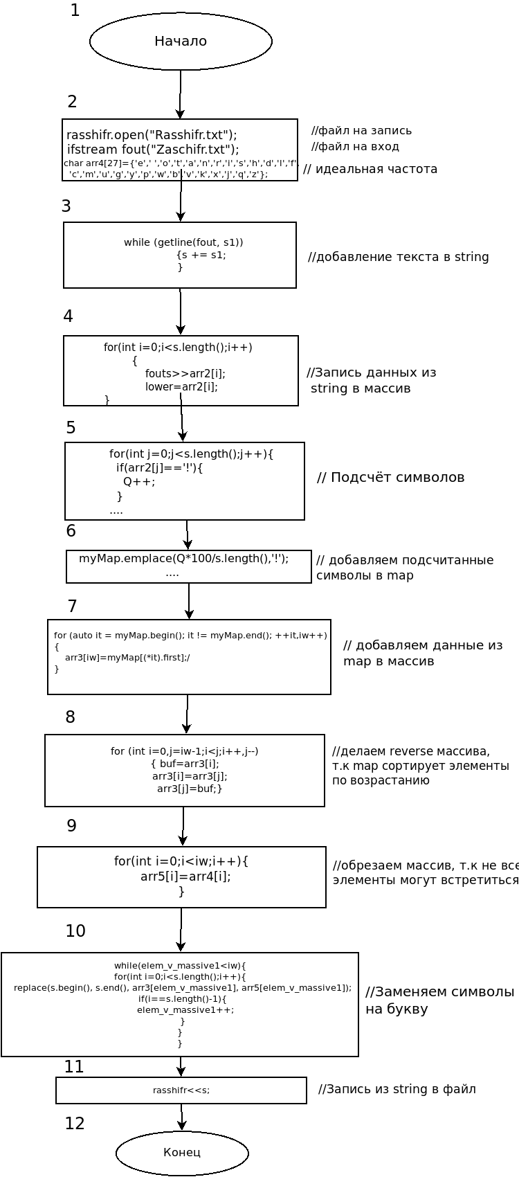

Приложение 3

